MẦM NON 6
NGÀY HỘI “BÉ KHỎE - BÉ VUI”

Theo kế hoạch năm học, vào ngày 06/3/2018 ngày hội “Bé khỏe - bé vui” đã diễn ra tại Công viên Lê Văn Tám dành cho các bé yêu khối Mẫu giáo 4-5 tuổi và Mẫu giáo 5-6 tuổi.
Trong ngày hội các bài thi về đội hình đội ngũ và trò chơi vận động được các bé thể hiện rất sôi động, tích cực và hào hứng.
Đến tham dự ngày hội, Trường Mầm non 6 vinh dự đón tiếp:
- Về phía Phòng giáo dục Quận 3:
+ Cô Nguyễn Thị Mỹ Dung – Phó Trưởng phòng Giáo dục và Đào tạo Quận 3;
+ Cô Văn Thanh Thảo – Chuyên viên phòng Giáo dục và Đào tạo Quận 3;
+ Cô Nguyễn Thị Lan – Chuyên viên phòng Giáo dục và Đào tạo Quận 3.
- Về phía Đài truyền hình Thành phố Hồ Chí Minh: Nhóm quay phim HTV Kids “Nào ta cùng vui”
- Về phía phụ huynh: Ban đại diện cha mẹ học sinh và các phụ huynh các lớp Mẫu giáo 4-5 tuổi và Mẫu giáo 5-6 tuổi.
- Về phía nhà trường: Ban giám hiệu; giáo viên, nhân viên và sinh viên năm 2, 4 Trường Đại học sư phạm TP.HCM

MỘT SỐ HÌNH ẢNH MINH HỌA

Văn nghệ khai mạc ngày hội do giáo viên và sinh viên biểu diễn
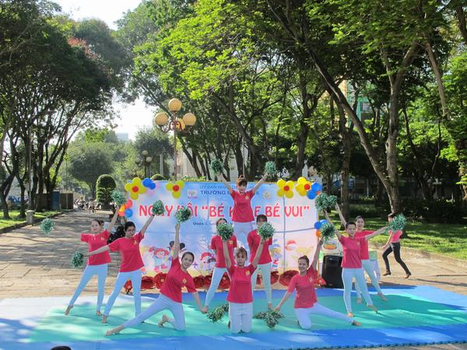
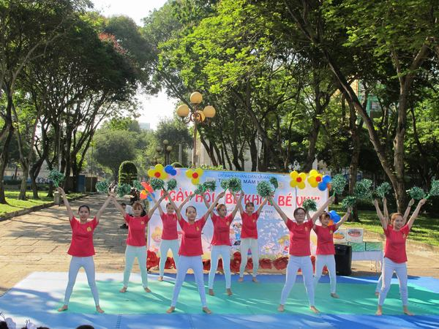

Ban giám hiệu tặng hoa cho Ban giám khảo
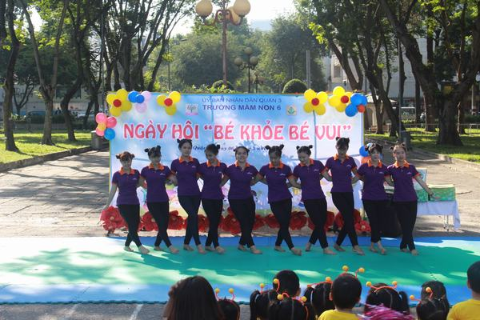
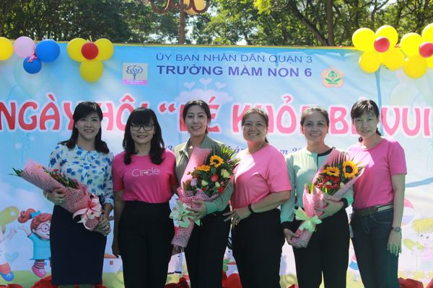
Phần thi: Đội hình đội ngũ của các bé Mẫu giáo 4-5 tuổi và 5-6 tuổi
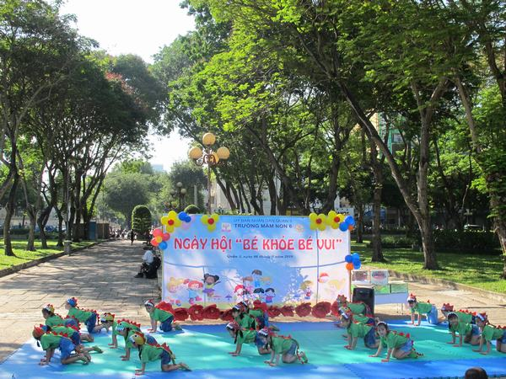
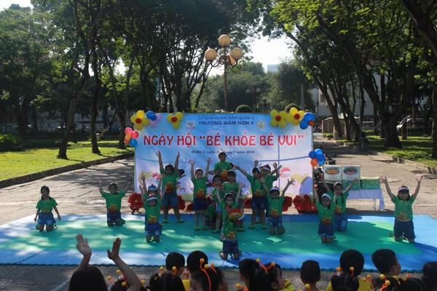

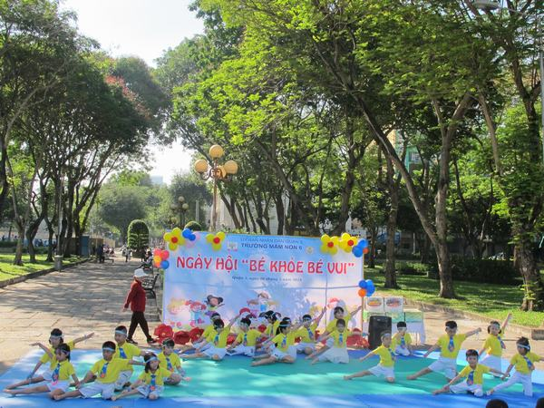
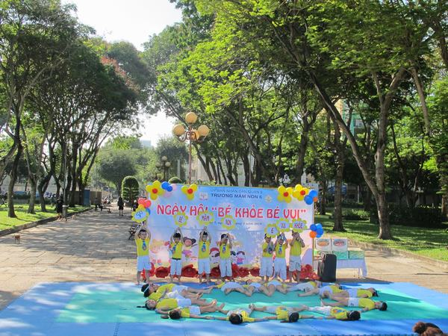

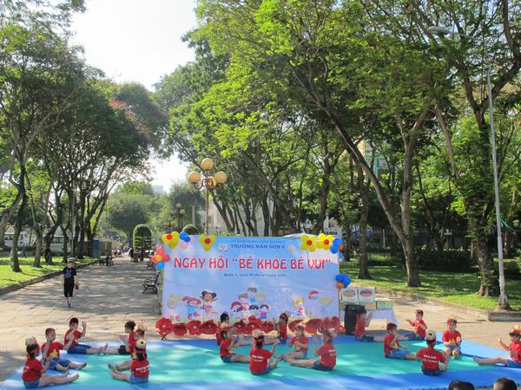
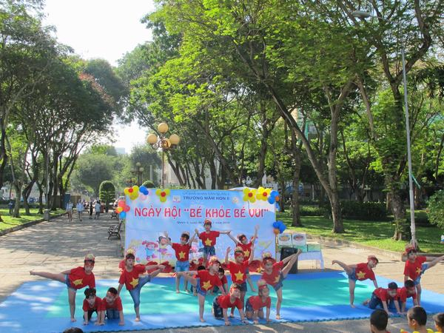
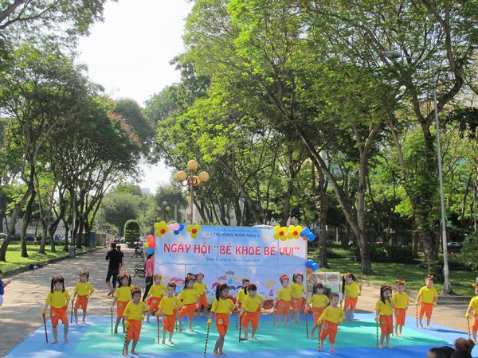
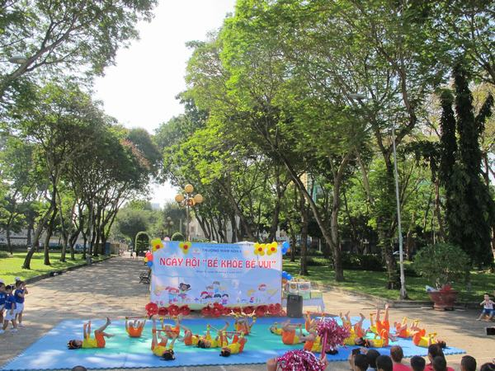
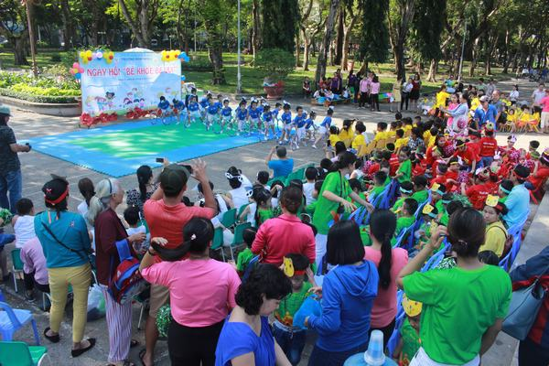
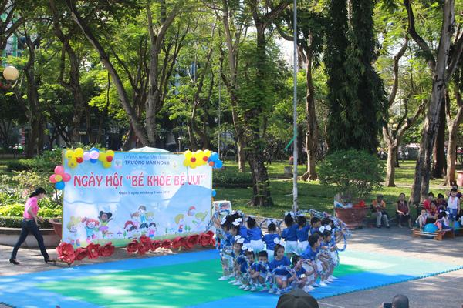
Phần thi: Vận động tổng hợp của các bé Mẫu giáo 4-5 tuổi và 5-6 tuổi
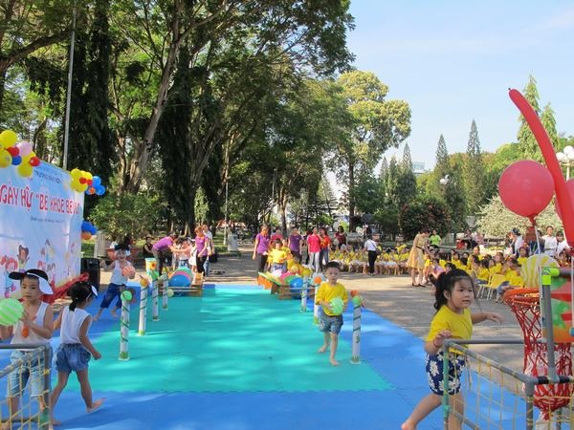
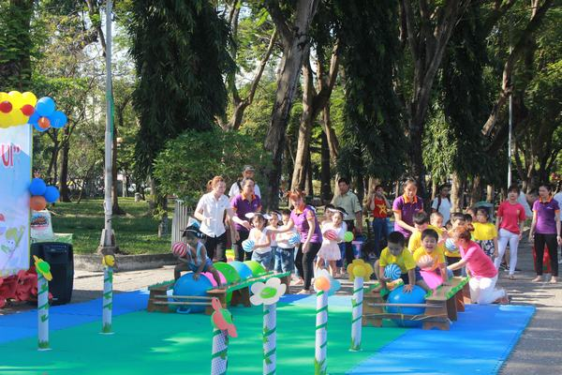
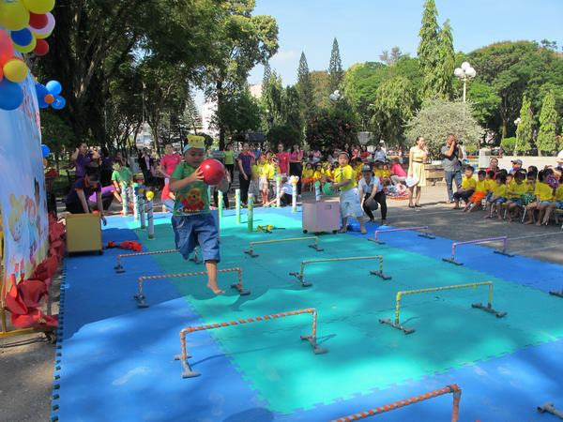
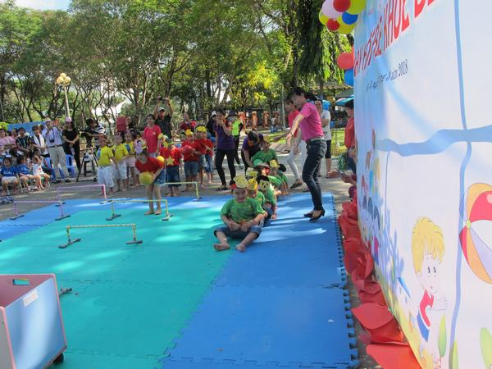

Trao cờ lưu niệm và giải thưởng cho các đội chơi
